**Un « Grazie » da Maralik**

**Notizie dal progetto di formazione all’assistenza a domicilio degli anziani in Armenia**

“Prima di tutto devo trasmettervi i ringraziamenti della popolazione di Maralik, ed in particolare degli anziani, e dei nostri collaboratori in Armenia”. È con queste parole che Riccardo Boschetti, il presidente dell’ Associazione Assistenza Anziani Armenia (AAAA) ha aperto la serata organizzata per informare sullo sviluppo del progetto, alla presenzza di una trentina di persone.

Il progetto, iniziato un anno fa, procede bene. Tra il mese di aprile dell’anno scorso e la fine di marzo di quest’anno è stata elaborata la formazione delle assistenti a domicilio, partendo dai bisogni riscontrati sul posto, e tenendo conto della cultura e delle risorse disponibili. Questa è formata da 5 parti, che permettono di avere una formazione di base in questo campo: Igiene, Mobilità, Alimentazione, Cure di base, Etica professionale. Si prevede, per l’anno prossimo, di effettuare un corso di aggiornamento sulla base dei bisogni manifestati dalle operatrici. La formazione, redatta in francese e tradotta in armeno, è stata resa disponibile nelle due lingue sulla piattaforma di elearning (insegnamento a distanza) dell’Associazione KASA, che ha sede a Losanna ed è attiva in Armenia da 20 anni. Entro l’anno prossimo saranno realizzate video di atti professionali, come per esempio le cure igieniche a letto, che saranno integrate alla proposta elearning. Una tappa ulteriore sarà la formazione di un’operatrice alla gestione dell’insegnamento a distanza, affinché il corso possa essere accessibile da tutte le regioni dell’Armenia.

Parallelamente sono stati sviluppati i contatti con vari organismi, che hanno permesso di immaginare l’apertura del servizio per la metà del mese di settembre. Per prima, la Croce Rossa Svizzera, che sta realizzando con la Croce Rossa Armena una formazione di infermiere, già diplomate, all’assistenza a domicilio. Questa formazione, esclusivamente per l’intervento in ambiente urbano, ha luogo a Vanadzor e Gumri (il capoluogo della regione dove si trova Maralik). Vari incontri, sia in Svizzera che in Armenia, hanno permesso di verificare la coerenza e la complementarietà dei 2 progetti. La formazione e l’intervento in zona rurale, proposti da AAAA, permetteranno di valutare una risposta ai bisogni degli anziani in un contesto diverso da quello cittadino. La Croce Rossa ha proposto di valutare ed eventualmente certificare la formazione ed il servizio realizzati da AAAA nella prossima primavera, e probabilmente di assumere la gestione del servizio a Maralik a partire dal gennaio 2020. Questo permetterà di assicurarne la continuaziome.

Si è instaurata anche un’ottima collaborazione tra gli altri con il Ministero della Sicurezza Sociale, con la direttrice del Centro Pyunig (centro diurno per handicappati che ha un’antenna a Maralik), e AAAA ha partecipato, con altre ONG, alla creazione di una rete per la promozione dei diritti degli anziani.

Durante i mesi di aprile e maggio di quest’anno ha avuto luogo la formazione di 11 operatrici entusiaste, durata 4 settimane e terminata con un’esame pratico, superato da tutte le partecipanti. Malgrado una serie di problemi tecnici (interruzione dell’erogazione dell’elettricità durante i corsi teorici o dell’acqua durante la pratica), la formazione è stata un successo.

In questo periodo si è anche precisata la struttura del servizio di assistenza a domicilio, che inizierà in settembre: AAAA (associazione con sede in Svizzera) avrà il ruolo di Direzione Generale, con il compito di definire il quadro generale e le linee strategiche e di assicurare il finanziamento del progetto.

La gestione della logistica è affidata, su mandato, alla sede armena di KASA, che gestirà per AAAA tutta la dimensione amministrativa e legale (contratti di lavoro, assicurazioni ecc). Anna Ounoupoghlian (collaboratrice del centro di KASA a Gumri) assume la direzione operativa del progetto, mentre Rouzanna Baloyan continuerà ad assicurare le traduzioni.

La signora Rouzanna Harutunyan, funzionaria del Ministero della Sicurezza Sociale attiva a Maralik assicurerà, sul suo tempo di lavoro, la direzione operativa.

Armine Gmür, psicologa e psicanalista di Gumri, è responsabile della supervisione del progetto.

Il servizio inizierà la sua attività, come già detto, a partire da metà settembre con 2 operatrici al 50%. Le assunzioni ulteriori di personale saranno in funzione delle richieste di intervento e della disponibilità finanziaria. Ci sono già 10 richieste di intervento in attesa.

Resta sempre aperta la questione del finanziamento. Il comitato di AAAA prevede 2 possibilità di partecipazione:

il padrinato, che consiste nell’impegno di un versamento mensile fisso, anche minimo, fino a dicembre 2019, finalizzato a coprire il salario delle operatrici e le spese per il materiale necessario al funzionamento del servizio, permettendo ad AAAA di prevedere le assunzione di personale,

oppure versamenti senza destinazione precisa, che permetteranno di coprire tutte le altre spese necessarie per il funzionamento del progetto , ossia le spese di gestione in Armenia: salario della direttrice operativa, della traduttrice, ecc.

I contributi (con la menzione eventuale di “Padrinato”) possono essere effettuati sul CCP 69-88550-7, intestato a Associazione Assistenza Anziani Armenia Coldrerio, IBAN CH 62 0900 0000 6908 8550 7.

**Foto possibili**

1. Formazione

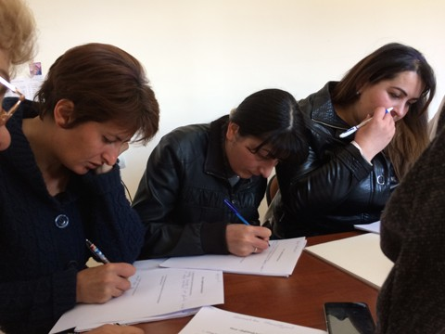

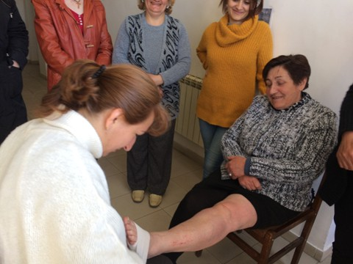

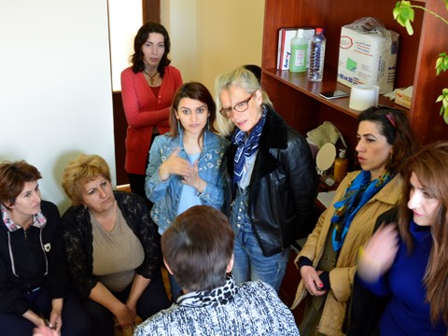

1. Viste di Maralik

